UDH安全配置手册
（V1.0.1）
目录
1. Kerberos简介 1
2. UDH启用安全系统 1
2.1. 安装Kerberos前准备 1
2.2. 安装Kerberos 2
2.3. 配置安全 2
2.3.1. 启用安全 3
2.3.2. 创建Principals和Keytabs 3
2.3.3. 应用安全 4
2.4. 服务检测 4
2.4.1. 运行服务检测 5
2.4.2. HTTP Spnego 检测 5
3. UDH禁用安全系统 5

Kerberos简介
“Kerberos 是一种在不可信网络上对可信任主机之间的认证协议”，即在开放、不安全的网络上，主机之间的通信可能被拦截，Kerberos协议用于在这样的网络上提供可靠的认证服务。但如果使用的计算机很容易受到攻击，Kerberos则无法提供任何保证：认证服务器、应用服务器（imap, pop, smtp, telnet, ftp, ssh , AFS, lpr, ...）、客户端必须保持密码的周期性更新，以保证请求服务的用户和服务提供者之间的正确认证。
例如，如果某人获取了一台机器的特许访问权限，可以复制包含密钥的文件，则Kerberos的认证策略就失去用途了。侵入者可以复制密钥文件到另一台机器上，设置相同的DNS和IP，认证服务器会认为它就是真正的客户端。

UDH启用安全系统

安装Kerberos前准备
在UDH环境下安装Kerberos需要注意：
- NameNode与DataNode分开安装
- SNameNode与DataNode分开安装
- NameNode与SNameNode分开安装
- ResouceManager与NodeManager分开安装
即上述各条中的组件不能同时安装在一个节点上（NameNode可与ResouceManager安装于同一节点），否则容易造成启用安全后，服务无法启动。

安装配置好UDH后，若需要启用安全系统，需要经历以下三个步骤：安装kerberos，配置UDH安全，运行服务检测。

安装Kerberos
UDH提供Kerberos的自动安装脚本：kerberos_install.sh。该脚本在执行的服务器上安装KDC，即krb5-server。
在脚本路径下执行：
#bash ./kerberos_install.sh
将出现以下提示信息：
>>Please use uppercase enter default_realm eg:YONYOU.COM: YONYOU.COM

>>Please enter kadmin's passwd:

>>Please confirm the script execute on udh manager-server? [Y/N]:

安装过程中按提示输入即可。

这里，脚本支持KDC两种安装方式：
- UDH Manager机器上部署
即在安装UDH的集群内的一台机器上执行kerberos_install.sh脚本，并在Please confirm the script execute on udh manager-server? [Y/N]:步骤选择Y，说明将在安装UDH的集群中部署kerberos，部署范围涉及整个集群。

- UDH集群外独立机器上部署
即在安装UDH的集群外的一台机器上执行kerberos_install.sh脚本，并在Please confirm the script execute on udh manager-server? [Y/N]:步骤选择N，说明将在UDH集群外机器上安装KDC，在UDH集群内的机器上安装client, 部署范围涉及执行脚本的服务器中/etc/hosts下的所有域内机器（@yonyou.com）。

配置安全
安装配置好Kerberos后，在管理菜单里选择“安全”，点击“启用安全系统”。

启用安全
- 指定Kerberos的Realm域：本例中设置为YONYOU.COM；
2、（可选）修改各服务的Principal名称及Keytab文件的存储位置，建议保持原值；

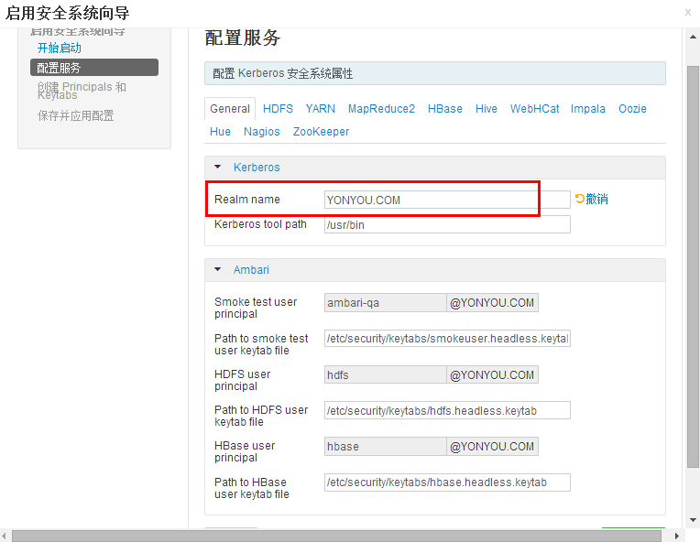

创建Principals和Keytabs
导出用于生成Principal及Keytab的CSV文件，上传到KDC所在的服务器。因为KDC要生成Keytab文件，并分发到各客户端，也就是Hadoop集群里的每一台机器上，所以要保证KDC可以无密码访问这些客户端。在UDH中，我们的策略是将KDC部署在集群的主节点（master）上面，这样就可以方便的生成Principal并将相应的Keytab文件分发送到各从节点。同时，启用了安全认证的集群里每个服务都需要进行安全配置，所以我们统一生成配置文件，并在下面的步骤里重启整个集群。

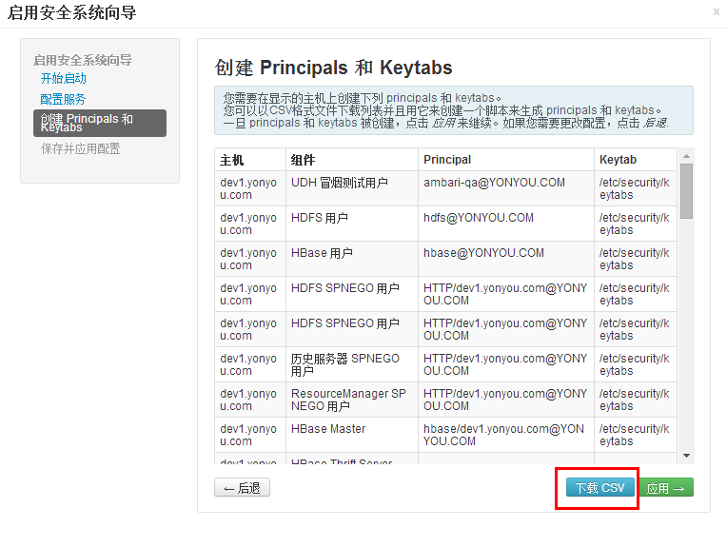

在CSV上传到KDC（UDH主节点）之后，执行以下命令，系统将生成所有的Principal及Keytab文件，并分发到相应的Kerberos客户端上。其中，各客户端上Keytab文件存放的路径与步骤1中配置服务页面中的Keytab文件路径一致。
/var/lib/ambari-server/resources/scripts/kerberos-setup.sh /root/tools/host-principal-keytab-list.csv /root/.ssh/
其中参数’ host-principal-keytab-list.csv’是我们导出的CSV文件，参数’ /root/.ssh/’是SSH目录，系统要读取该目录下的密钥。

注意，必须先下载CSV，生成Principal及Keytab文件之后，才可以点击应用按钮，否则系统将无法启动！

应用安全
点击页面的‘应用’按钮，系统将停止所有服务，并在应用所有服务的安全配置后，重新启动所有服务，集群进入安全系统运行模式。这个过程可能用时较长，通常要十几分钟或更长时间，请耐心等待，不要在部署过程中点击确定（或者是同意）按钮。

服务检测
启用安全后，在各服务的“配置”界面中，非log4j.properties的“自定义配置文件”下，都显示了该服务安全相关的配置项，可进行查看。

运行服务检测
各服务界面右上角处有“服务操作”按钮，点击下拉菜单中的“运行服务检测”可执行该服务的安全验证脚本，运行成功意味着该服务在安全模式下可正常运行。

HTTP Spnego 检测
基本上需要网页访问的服务都需要进行HTTP Spnego验证
1、各节点执行kinit(使用具体的主机名和域名替代{{hostname@REALM}}):
kinit –k –t /etc/security/keytabs/spnego.service.keytab HTTP/{{hostname@REALM}}

2、安装VNC
yum install tigervnc
yum install tigervnc-server
vncserver :18

- 下载VNC Viewer并安装。打开 VNC Viewer，安装Firefox，输入：
yum install firefox

- 在VNC Viewer中打开Firefox，进行如下配置：
- 在地址栏输入‘about:config’，回车；
- 在过滤器内输入过滤条件‘network.negotiate-auth.trusted-uris’；
- 双击条目，在输入框内输入要访问的主机列表，主机之间以逗号分隔‘hostname1.yonyou.com, hostname2.yonyou.com, hostname3.yonyou.com, hostname 4.yonyou.com’

- 打开HDFS页面，例如：http:// hostname1.yonyou.com:50070
如果提示需要进行HTTP认证，在dev1上执行如下命令：
kinit -k -t /etc/security/keytabs/spnego.service.keytab HTTP/ hostname1.yonyou.com@YONYOU.COM

注意：测试过程中需要针对不同的服务设置用户:
如HDFS需要：
kinit -k -t /etc/security/keytabs/hdfs.headless.keytab hdfs/hostname1.yonyou.com@YONYOU.COM或
kinit -k -t /etc/security/keytabs/hdfs.headless.keytab hdfs@YONYOU.COM

UDH禁用安全系统
UDH禁用安全系统比启用操作更为简单，只需在管理菜单里选择“安全”，点击“禁用安全系统”即可。

